如何分辨IE瀏覽器的版本？
步驟一：連線至網際網路，並開啟Internet瀏覽器，點選網頁上方功能選項【說明】中之關於Internet Explorer。
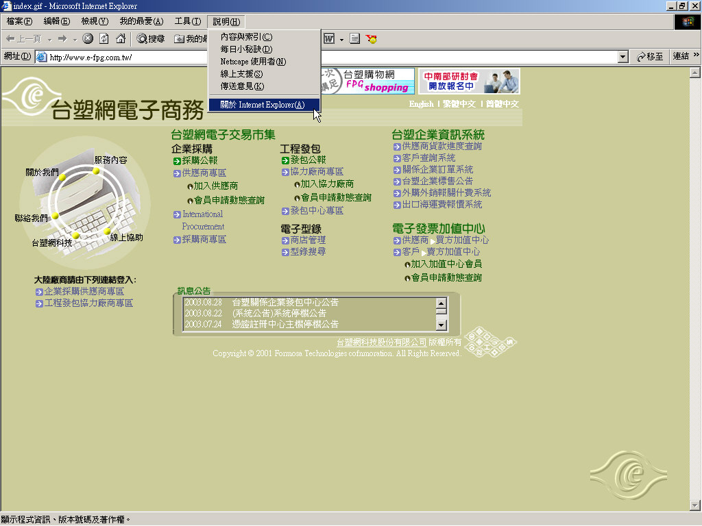

步驟二：接著會出現如下畫面，請 您查看紅色方框中所註明的版本是否為 6.0。若 您的版本為6.0以下，請回到會員申請首頁，點選IE6.0繁體中文版，進行瀏覽器升級之下載安裝作業。
